在手机上安装软件
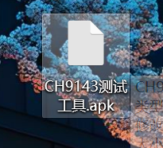
打开软件，先连接一个蓝牙模块，设置为从机模式。
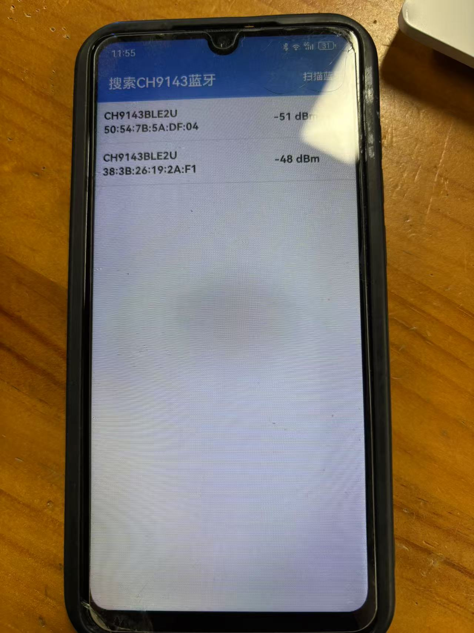

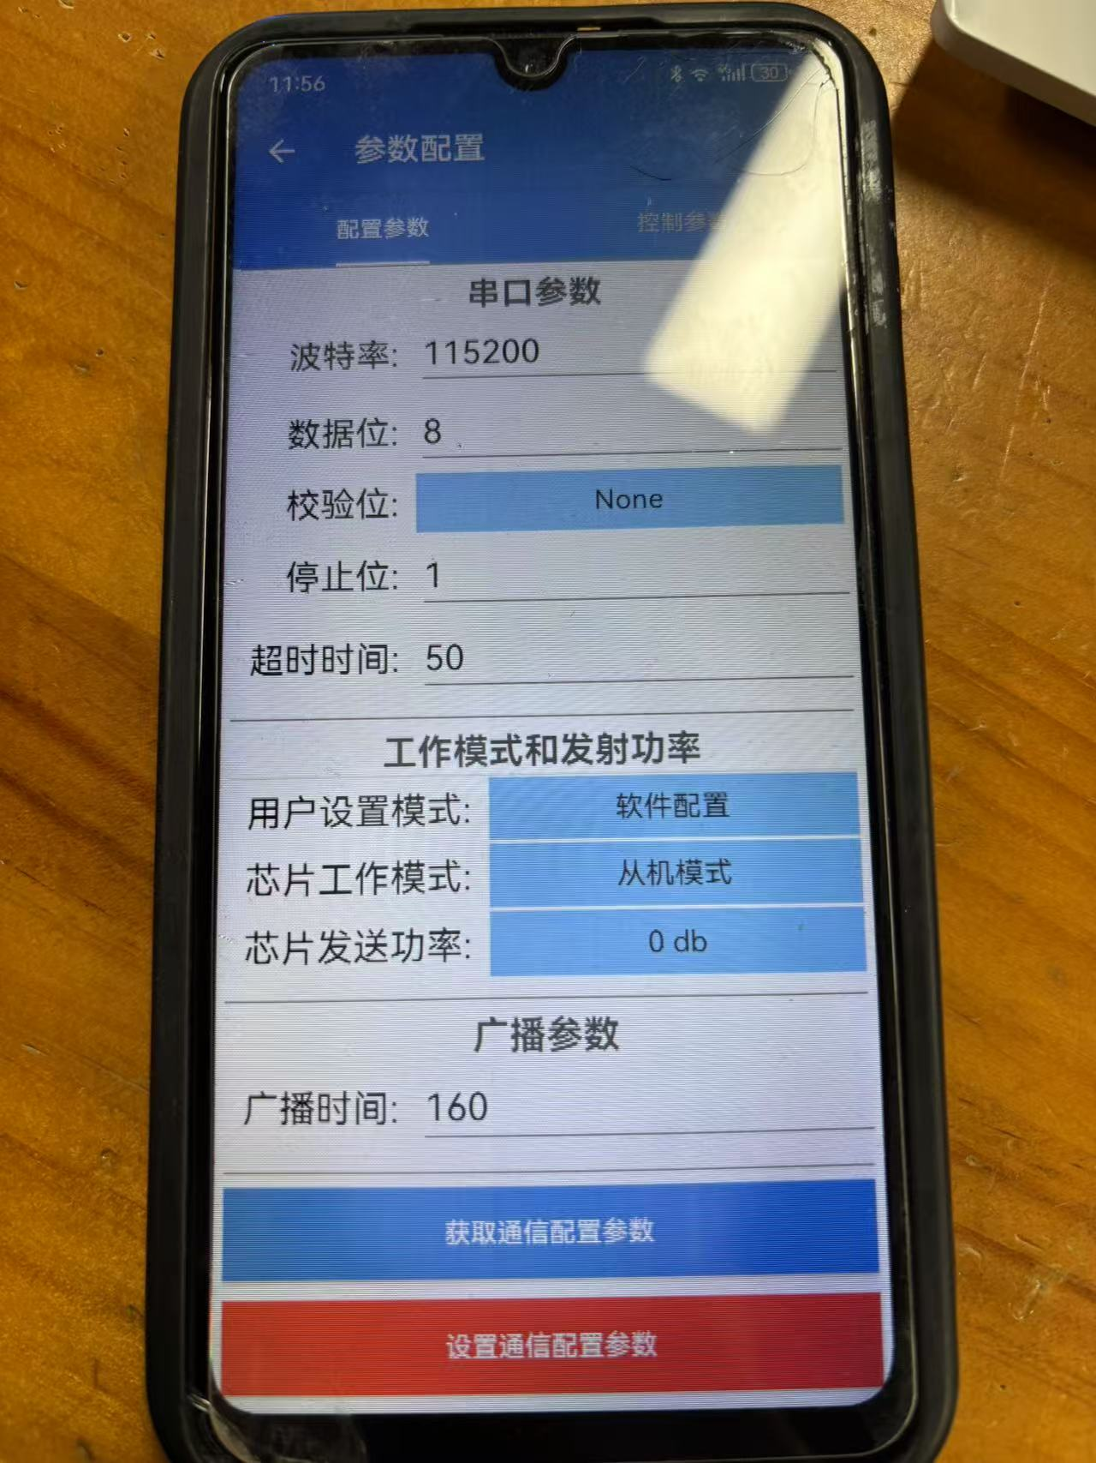

连接另外一个，设置为主机模式，记录下它的连接地址，保存参数。
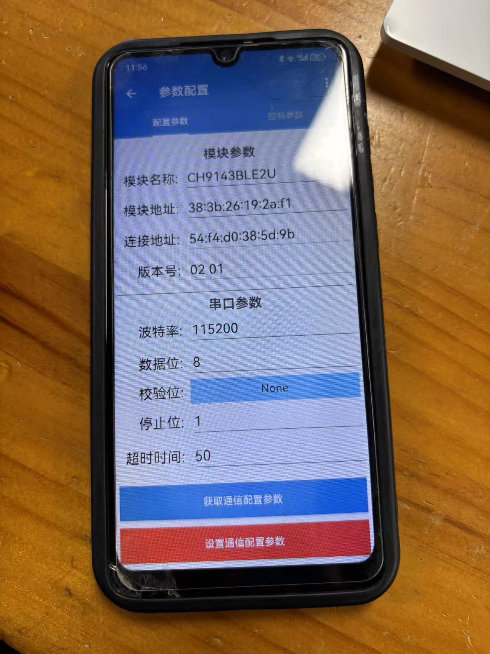
打开从机，在主机参数中设置主机的连接地址。保存参数。然后两个断掉重启，就可以自己连接了。两个的蓝灯常亮表示连接成功。
